ПСИХОЛОГО-ПЕДАГОГИЧЕСКОЕ СОПРОВОЖДЕНИЕ
учащихся специальной /коррекционной/ общеобразовательной школы
для детей с интеллектуальными нарушениями

Задачи психолого-педагогического сопровождения:
- Систематическое отслеживание психолого-педагогического статуса ребёнка и динамики его психического развития в процессе школьного обучения.
- Создание социально-психологических условий для развития личности учащегося и его успешного обучения.
- Создание специальных социально-психологических условий для оказания помощи детям, имеющим проблемы в психологическом развитии, обучении.

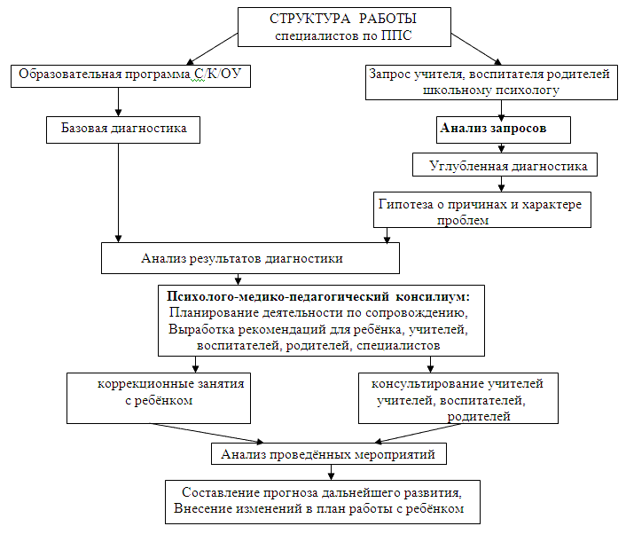

П О Л О Ж Е Н И Е
о Психолого - Медико - Педагогическом Консилиуме
специальной /коррекционной/ общеобразовательной школы

- Принципы организации ПМПК.
1.1. Консилиум создан для коллективного изучения, анализа и решения психолого-педагогических проблем, ситуаций, связанных с процессом обучения и воспитания.
1.2. Консилиум сформирован из числа специалистов: педагогов, дефектологов, медиков, психолога, социального педагога, логопеда, при необходимости и других специалистов на срок 1 учебный год. В постоянном количестве 7 че-ловек.
1.3. Состав консилиума (председатель, заместитель председателя и т.д.) утвер-ждаются Приказом директора по школе ежегодно.
1.4. Члены консилиума в своей работе руководствуются Конвенцией ООН о Правах ребёнка, Законом РФ "Об образовании", решениями Министерства образования РФ, соответствующими инструкциями по приёму детей в специальные/коррекционные/ общеобразовательные учреждения, Положением о специальной/коррекционной общеобразовательной школе 8 вида, Уставом школы.

- Основные задачи консилиума.
2.1. Выявление характера и причин отклонений в поведении и учебе учащихся.
2.2. Разработка программы воспитательных мер в целях коррекции отклоняющегося поведения.
2.3. Консультация в решении сложных или конфликтных ситуаций.

- Содержание работы консилиума.
3.1. Консилиум разрабатывает положения и рекомендации, направленные на улучшение условий для успешного обучения и воспитания учащихся, снижение уровня психологической напряжённости в учебно-воспитательном процессе, соблюдение принципа "Не навреди!".
3.2. Оказывает помощь в разработке коррекционно-развивающих программ для различных групп детей на основании анализа диагностических обследований.
3.3. Защищает интересы ребёнка, попавшего в неблагоприятные семейные или учебно-воспитательные условия
3.4. Осуществляет контроль за выполнением принятых решений.
3.5. Консилиум может рассматривать на своих заседаниях широкий круг проблем, связанных с дифференциацией обучения, созданием классов адаптации, более щадящей нагрузки и т.д.

- Права и обязанности членов консилиума.
4.1. В соответствии с планом работы и по поручению администрации члены консилиума осуществляют контроль по вопросам, относящимся к компетенции консилиума, обобщают предложения педагогического коллектива и отдельных работников, направленные на улучшение процесса обучения и воспитания и вносят их на рассмотрение.
4.2. Консилиум имеет право заслушивать на своих заседаниях педагогов, учащихся, членов администрации, лиц, представляющих интересы всех сторон, рассматриваемых на заседаниях вопросов. Результаты работы оформляются протоколом, который подписывают члены консилиума и закрепляются членом администрации. В особых случаях по решению консилиума администрацией школы издаётся приказ, который обязателен для выполнения работниками школы.
4.3. Консилиум может вносить свои предложения на рассмотрение администрации, педагогического совета и осуществлять в установленном порядке контроль за выполнением принятых решений.

- Порядок работы консилиума.
5.1. Консилиум работает по плану, утверждённому на заседании ПМПК.
5.2. Председатель консилиума руководит консилиумом, то есть членами, созывает заседания консилиума и организует подготовку заседаний.
5.3. Заседания консилиума проводятся в сроки, предусмотренные планом работы, не реже 1 раза в месяц. Работа семинаров - 1 раз в полугодие, общее руководство которыми осуществляет председатель консилиума, либо заместитель директора школы по научно-методической работе.
5.4. Способы подготовки заседания консилиума могут иметь различную форму: Диагностический мозговой штурм, диагностическая цепочка, диагностический монолог используются на подготовительном этапе, когда составляется диагностическая карта учащегося.
5.5. На заседание консилиума приглашаются учащиеся и их родители.
5.6. Заседание консилиума проводится по следующей схеме:
  - Оргмомент, заслушивание характеристики
  - Дополнение характеристики членами консилиума
  - Собеседование с учащимся, с родителями
  - Подготовка педдиагноза
  - Обмен мнениями и предложениями по коррекции
  - Выработка рекомендаций
5.7. Документация консилиума включает в себя: Приказ по организации конси-лиума и его составу на учебный год, журнал консилиума, Портфолио, содержащие диагностические, коррекционно-развивающие карты учащихся.
5.8Результаты работы с учащимися всеми специалистами школы отражены в Портфолио, которые составляются на каждого ученика с первого класса. Просматривая Портфолио можно увидеть работу всех специалистов, работающих в специальной/коррекционной/ общеобразовательной школе с детьми, имеющими интеллектуальные нарушения. Портфолио состоит из нескольких разделов и включает в себя:
1 раздел - Общие сведения об учащемся
2 раздел - Педагогическое сопровождение учащегося
3 раздел - работа воспитателя ГПД
4 раздел Психологическое сопровождение учащегося
5 раздел - Социальное сопровождение учащегося
6 раздел - Медицинское сопровождение учащегося
5.7. Консилиум работает в тесном контакте с педагогическим коллективом школы, с комиссией по делам несовершеннолетних, с детскими врачами: невропатологом, педиатром, школьным психиатром.
5.8. Консилиум периодически информирует и отчитывается перед педагогическим коллективом школы.

образец

П Л А Н Р А Б О Т Ы
психолого - медико -педагогического консилиума
специальной /коррекционной/ общеобразовательной школы
№/ | Название обсуждаемых тем | Сроки
1. | • Итоги изучения документации и заключения районного ПМПК вновь прибывших детей.  • Программа адаптации вновь прибывших учащихся к системе специальной /коррекционной/ общеобразовательной школы | сентябрь
2. | • Обсуждение списков детей, нуждающихся в индивидуальной программе развития | октябрь
3. | • Планирование индивидуальной работы с учащимися, стоящими на учёте в КДН, внутришкольном учёте | ноябрь
4. | • Обсуждение планов взаимодействия специалистов по диагностированию причин школьной дезадаптации | декабрь
5. | • Обсуждение накопившихся проблем, связанных со школьной дезадаптацией.  • Разработка индивидуальных подходов для дезадаптивных учащихся школы. | январь
6. | • Состояние коррекции девиантного поведения учащихся, подбор им деятельностного содержания занятости второй половины дня. | февраль
7. | • Коммуникативная среда общения учащихся 6 - 9 классов. | март
8. | • Обсуждение вопросов, связанных с адаптацией и самоопределением в дальнейшей жизни выпускников 9х классов | апрель
9. | • Анализ работы ПМПк и планирование на следующий год. | май

